***Il carnevale di Venezia***

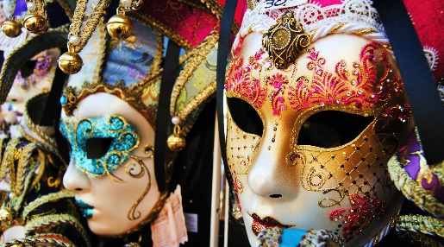 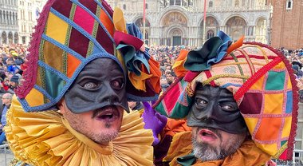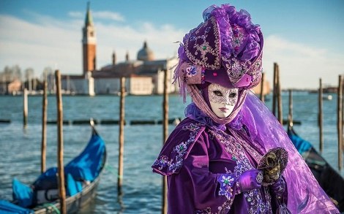

**Attività 1.** Leggere il brano e rispondere alle domande.[1]

Nella cultura veneziana con il termine “maschera” si indica l’attività di “mettersi barba e baffi finti” e “maschera” era anche il soprannome dato alle donne che si travestivano da uomini e agli uomini che si travestivano da donne. Ben presto la maschera divenne simbolo della libertà e della trasgressione a tutte le regole sociali imposte dalla Repubblica Serenissima a Venezia. L’identità personale, il sesso, la classe sociale non esistevano più e si entrava a far parte della Grande Illusione del Carnevale in un posto, unico al mondo, dove tutto può accadere,4 dove ogni scorcio non cessa5 di incantare…

La storia della maschera veneziana inizia già nel 1268, anno a cui risale la più antica legge che limita l’uso improprio[2] della maschera: in questo documento veniva proibito agli uomini in maschera, i cosiddetti mattaccini, il gioco delle “ova” che consisteva nel lanciare uova riempite di acqua di rose contro le dame che passeggiavano nelle calli.

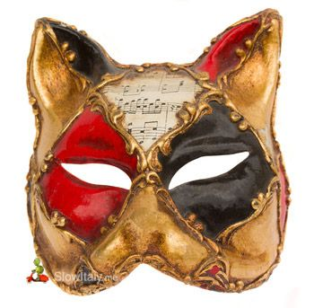

Gli artigiani[3] che fabbricavano maschere erano chiamati “maschereri” fin dal tempo del Doge Foscari e possedevano un loro statuto datato aprile 1436. Appartenevano alla frangia[4] dei pittori ed erano aiutati nella loro professione dai targheri che imprimevano sopra lo stucco volti dipinti, a volte di ridicola fisionomia, con dovizia di particolari. La produzione di maschere si era così intensificata che nel 1773 esistevano ufficialmente 12 botteghe di maschere a Venezia: poche se si considera l’uso che se ne faceva in quegli anni.

La richiesta di maschere ed il loro utilizzo era tale per cui si cominciarono a fabbricare molte maschere “in nero,”[5] dando lavoro a tante persone e riuscendo così a intensificare la produzione e la diffusione a livello europeo.

Le maschere erano (e lo sono ancora oggi) fatte di cartapesta[6] e ne venivano prodotti diversi modelli in diversi colori e decorati con gemme, tessuti e nastri.

La maschera non era utilizzata solo durante il periodo di Carnevale ma in molte occasioni durante l’anno: era permessa il giorno di Santo Stefano (che sanciva la data di inizio del Carnevale veneziano) e fino alla mezzanotte del Martedì Grasso (che concludeva i festeggiamenti per il Carnevale); era permessa durante i quindici giorni dell’Ascensione e alcuni, con particolari deroghe, la utilizzavano fino a metà giugno. Inoltre, durante tutte le manifestazioni più importanti come banchetti ufficiali o feste della Repubblica era consentito l’uso di Bauta e Tabarro.

1. Nel primo paragrafo, cosa vuol dire la frase “l’identità personale, il sesso, la classe sociale non esistevano più”? Perché?
2. Che cosa simboleggiava la maschera? Qual era l’altro significato?
3. Chi erano i “maschereri”? Che facevano?
4. Le maschere vengono indossate solo a Carnevale? In quali altre occasioni gli italiani le indossano?

**Attività 2.** Guardare il video sulle maschere e rispondere alle domande.

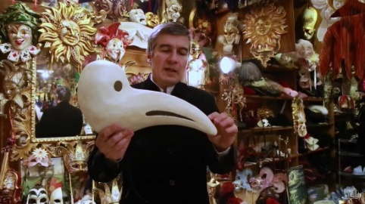1) Le celebrazioni di Carnevale erano più lunghe o più brevi nel passato?

2) Descrivere la maschera della Bauta. Quali aspetti ha? Chi la può indossare?

3) Perché dice il presentatore che la maschera del medico della peste “non è proprio una maschera”?

4) Cosa metteva i medici nel becco della maschera quando visitavano i malati? Perché?

**Attività 3.1:** Scrittura. Riassumere le idee principali nel brano e nei video.

____________________________________________________________________________________

________________________________________________________________________

____________________________________________________________________________________

________________________________________________________________________

____________________________________________________________________________________

________________________________________________________________________

____________________________________________________________________________________

________________________________________________________________________

**Attività 3.2:** C’è un tipo di carnevale nel tuo paese? Com’è? Quali sono le similitudini e le differenze paragonato al carnevale di Venezia?

____________________________________________________________________________________

________________________________________________________________________

____________________________________________________________________________________

________________________________________________________________________

____________________________________________________________________________________

________________________________________________________________________

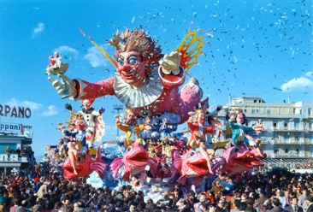**Attività 3.3:** A Viareggio in Toscana c’è anche un carnevale che ha alcune similitudini con quello a Venezia. Fare un po’ di ricerca e scrivere ciò che trovi. Come sono simili questi eventi? Come sono diversi?

_______________________________________________________________

______________________________________________________

____________________________________________________________________________________

________________________________________________________________________

____________________________________________________________________________________

________________________________________________________________________

____________________________________________________________________________________

________________________________________________________________________

1. Il testo viene da <http://www.carnevalevenezia.com> con modifiche leggeri.
2. scorretto, inappropriato
3. persone che lavorano con le mani per produrre degli oggetti
4. un piccolo gruppo marginalizzato
5. in segreto, illegalmente
6. un misto di carta, colla e acqua, usata per fare le *piñatas* (per esempio).